Отчет
по итогам проведения мероприятий месячника
антинаркотической направленности и популяризации здорового образа жизни с 1 по 30 июня 2024 г., приуроченного к Международному дню борьбы с наркоманией и незаконного оборота наркотиков (26 июня)
в МУК «ДК х.Красное»

№  п/п | Дата  и время проведения  мероприятия | Наименование мероприятия | Количество участников |  | Привлечение специалистов других отраслей | Участие председателя муниципальной АНК и его заместителей* | Место проведения мероприятия | Анонсирование мероприятия и размещение итогов мероприятий в сети Интернет (фото, ссылка на публикацию, статью) | Количество размещенных на интернет-ресурсах учреждения информационных контентах (статьи, публикации, листовки) | Количество просмотров информационных контентов (статьи, публикации, листовки)
 |  |  | до  18 лет | 18-29 лет
- 1111. | 26.06.2024  18.00 ч | «Концертная-интерактивная программа  "Я живу! Я люблю жизнь! А ты? | 30 | 0 | Инструктор по спорту Герман С.А. | И.о главы Красносельского с/п, Калинина А.А | МУК «ДК х. Красное», Красносельское с/п, х.Красное, пер.Клубный,3 | 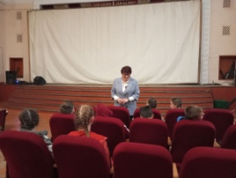  https://ok.ru/profile/564606832851/statuses/157579625622483  https://t.me/dk_krasnoe/1354  https://vk.com/wall-204684540_510 | 3 | 300
итого |  |  | 30

Директор МУК «ДК х.Красное» И.А. Поляный

